Игра является важнейшим условием полноценного психологического развития детей. Эмоции создают благоприятный климат для взаимоотношений, повышают тонус, необходимый каждому ребенку для его душевного комфорта. А это в свою очередь становится условием восприимчивости дошкольника к воспитательным воздействиям и совместной со сверстниками деятельности.
В дошкольном возрасте игра является основным видом деятельности ребенка. В игре формируются его ум и чувства, способность к творчеству в предметной среде и общении.
Через игру легче всего проникнуть в мир ребенка, повлиять на него. В игре, как и во всякой творческой деятельности, проявляется индивидуальность ребенка, его интересы.
Сюжетно-ролевая игра - такая деятельность детей, в которой дети берут на себя роли взрослых и в обобщенной форме в специально создаваемых игровых условиях, воспроизводят деятельность взрослых и отношении между ними. С- р игра это творческая игра, потому для нее характерны все основные черты творческой игры: наличие воображаемых ситуации, эмоциональная насыщенность игры, самостоятельность, активность, проявление творчества. Среди творческих игр сюжетно-ролевая игра имеет свои особенности: содержание игры составляет все многообразие окружающей жизни.
Структура:
- замысел (дети придумывают во что играть.)
- мотив (стремление ребенка к совместной социальной жизни с взрослым.)
- роль это средство реализации сюжета в действиях, речи, мимике.
- сюжет игры это ряд событии объединенных между собой
- содержание игры это окружающая жизнь во всем ее многообразии.
Классификация по содержанию: бытовые, игры на тему труда (почта, парикмахер), игры путешествия.
В сюжетно-ролевых играх дошкольников углубляется интерес к трудовым делам взрослых, к результатам их труда, возникает чувство восхищения самоотверженными поступками людей, желание подражать им.
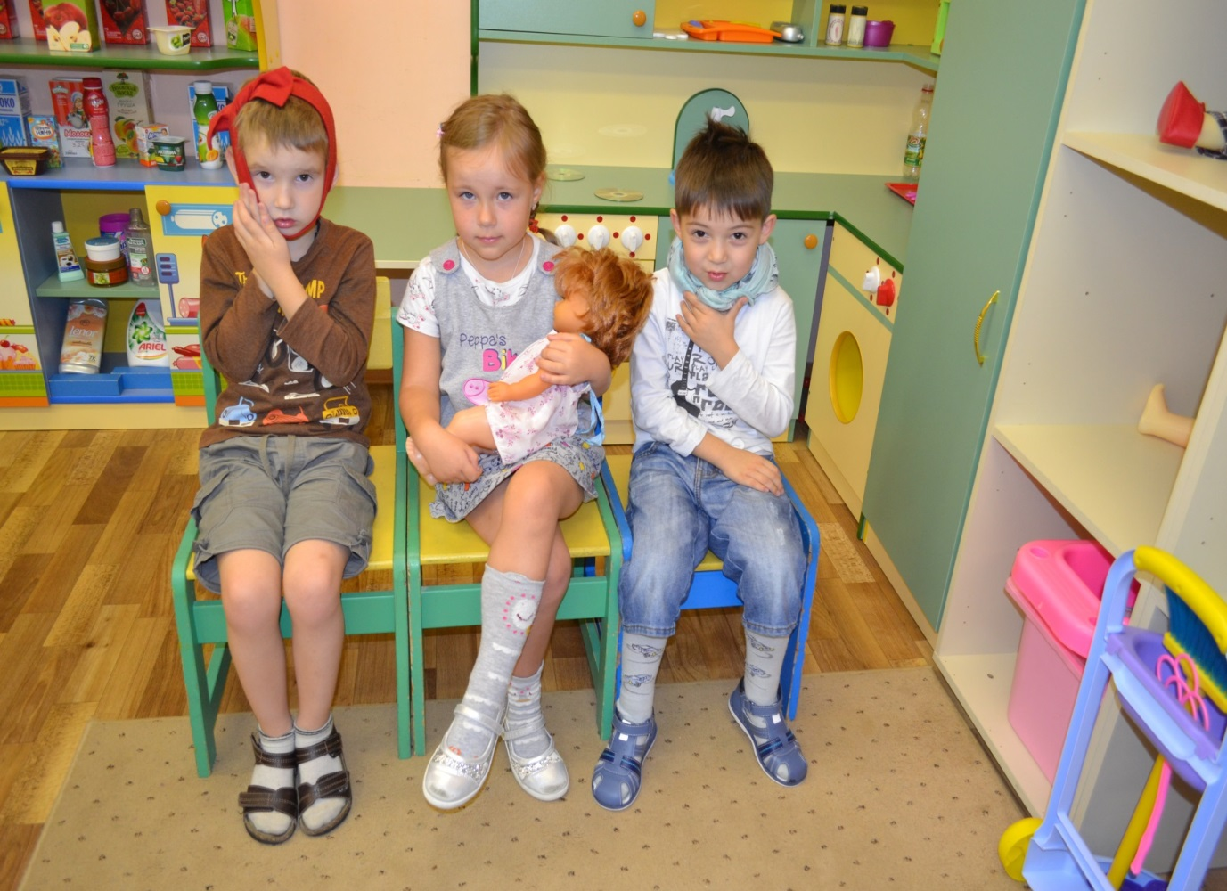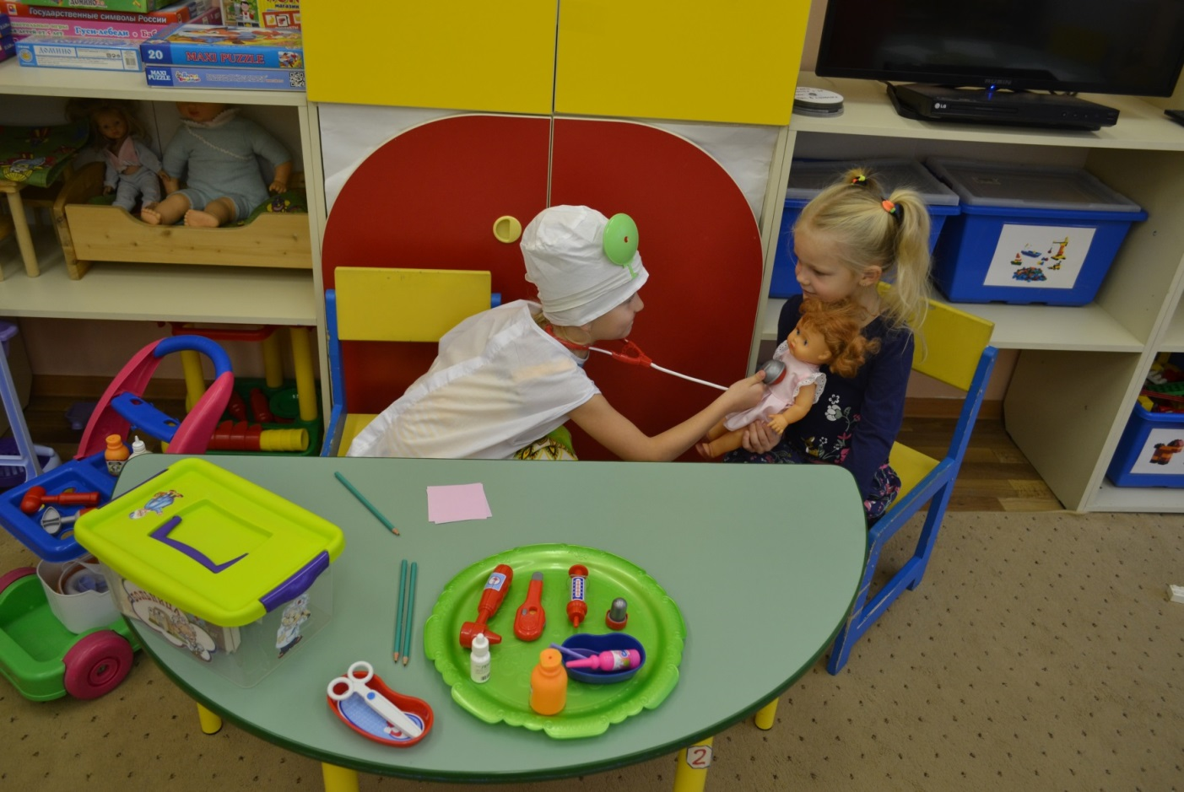
Длительные сюжетно-ролевые творческие игры приобретают особое значение для комплексного решения задач умственного, нравственного, трудового и эстетического воспитания детей.
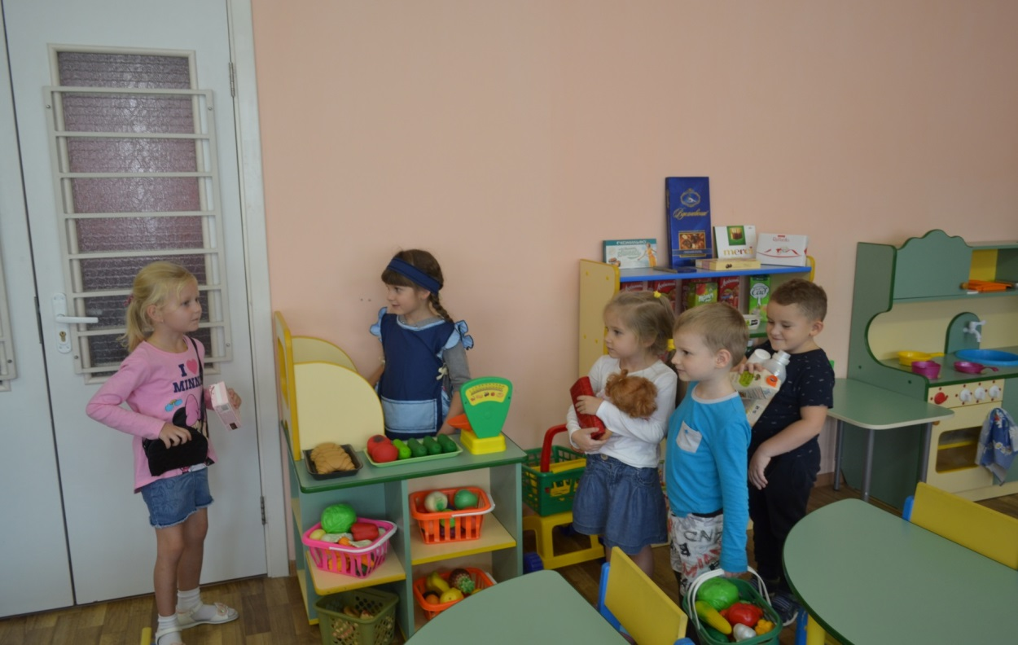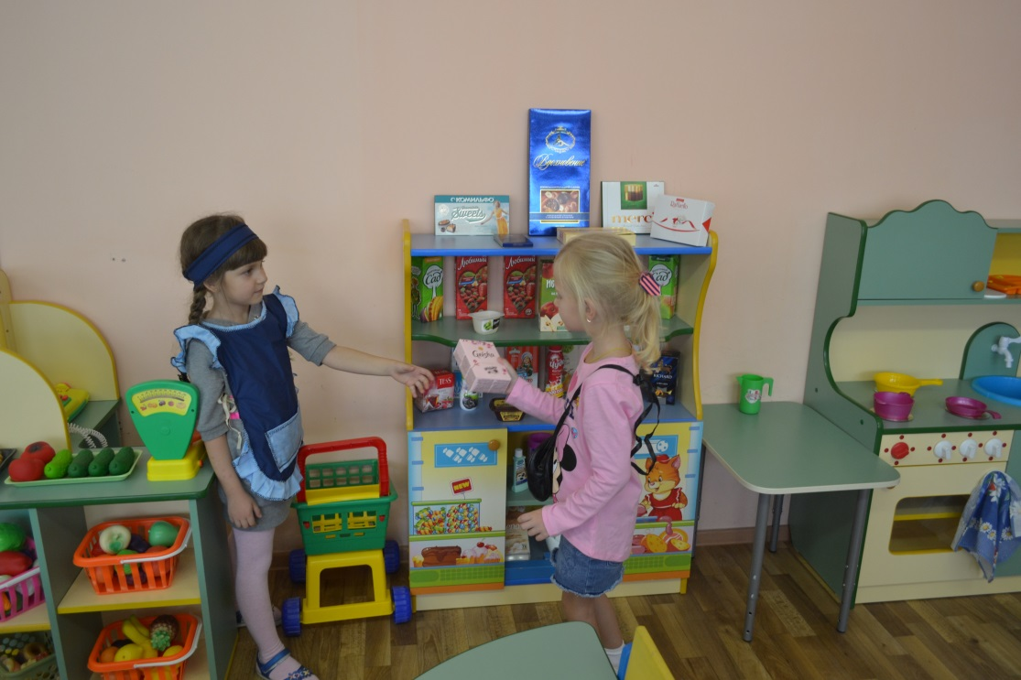
В длительной игре у ребенка быстрее вырабатываются навыки и привычки коллективной жизни, растёт самостоятельность. В результате такого рода игра становится наиболее эффективной формой организации интересной жизни детей в дошкольном учреждении. Дети настолько вживаются в роль, что зачастую чувствуют себя в ней и тогда, когда уже не играют.
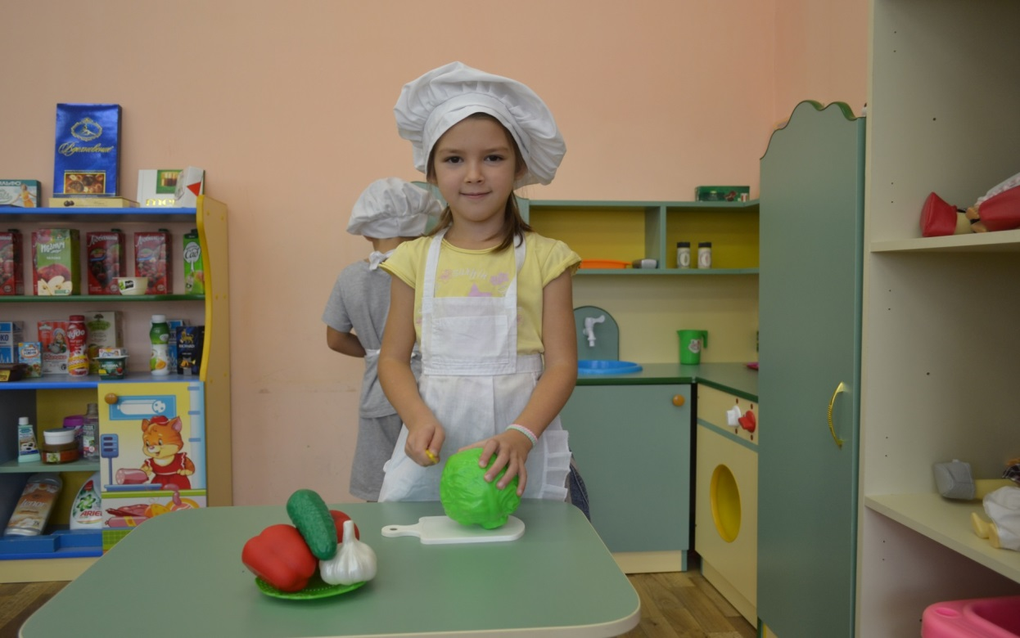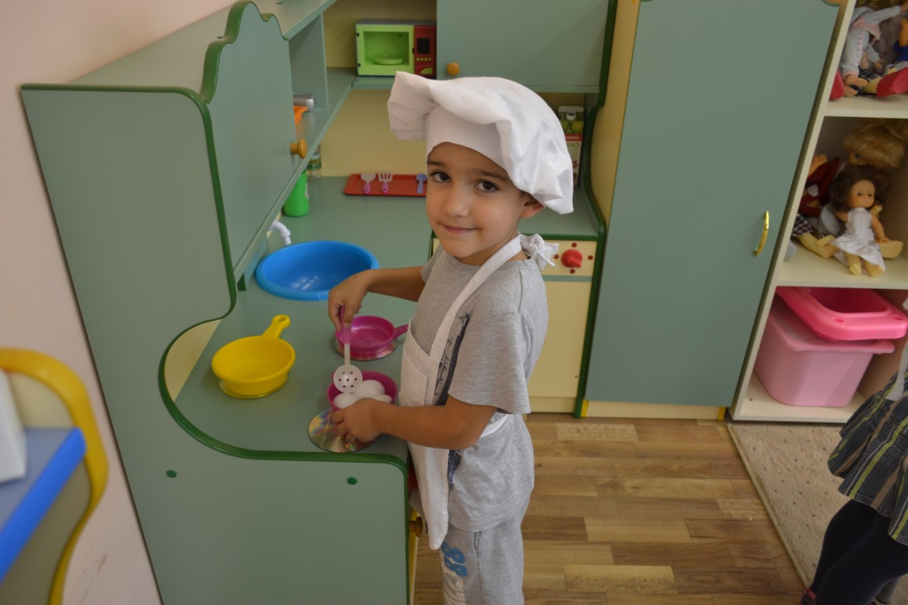
Уважаемые коллеги, предоставляю вашему вниманию фотоотчёт по сюжетно-ролевой игре «Почта» в нашей группе.
Моя цель была: Познакомить воспитанников с организацией «Почта», профессией «Почтальон», работниками почтовой службы.
Задачи: Формировать представления о том, как происходит работа почтовой службы, как письма и посылки попадают в другие города. Дать представление об услугах, предоставляемых почтовой службой. Воспитывать уважительное отношение к людям данной профессии, разъяснить важность и полезность деятельности работников почты. Создать условия для совместной игры, развивать умение детей разворачивать сюжет. Активизировать словарь за счёт существительных (почта, почтальон, посылка, телеграмма, бандероль) и глаголов (послать, передать, отослать, отправить, написать).
Была проведена большая предварительная работа:
- Чтение художественной литературы.
- С. Я. Маршак «Почта»;
- Э. Успенский «Трое из Простоквашино»;
- Э. Успенский «Тетя дяди Федора или побег из Простоквашино»;
- Ю. Тувим. Письмо ко всем детям по одному очень важному делу;
- Я Аким. «Пишу тебе письмо».
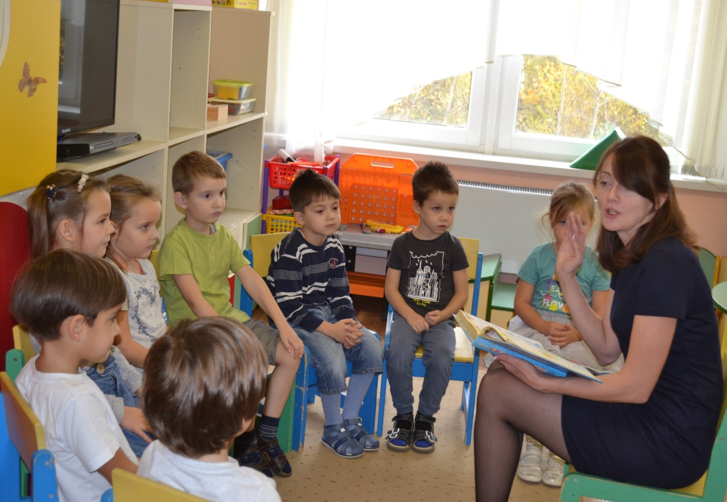
- Беседы с детьми.
- «Для чего нужна почта? »,
- «Как называются люди, которые работают на почте»
- «Что такое бандероль, посылка, телеграмма и электронная почта».
- «Почему журналы и газеты кладут не каждому в почтовый ящик? »
- «Кто занимается подпиской газет, журналов»
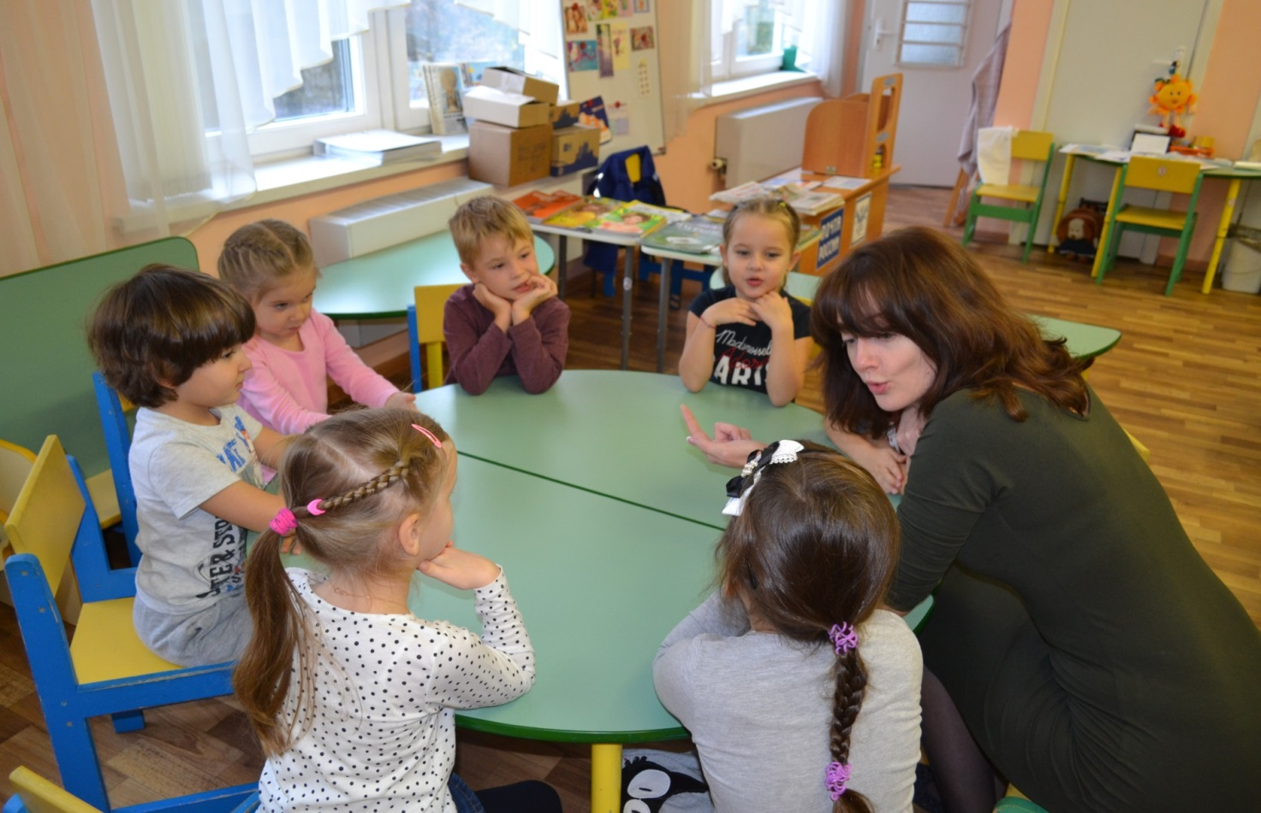
- Просмотр презентаций
- «Для чего нужна нам почта»
- «История письма и почты»
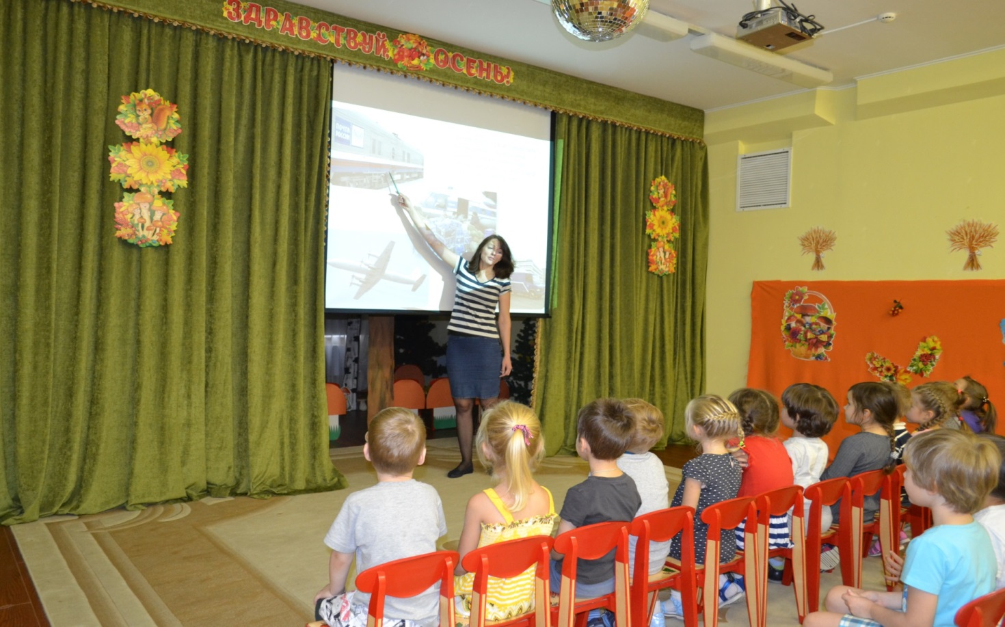
- Дидактические игры.
- «Почта»
- «Отправь посылку»
- «Отправь заказное письмо с уведомлением»
- «Заполни и отправь бланк телеграммы»
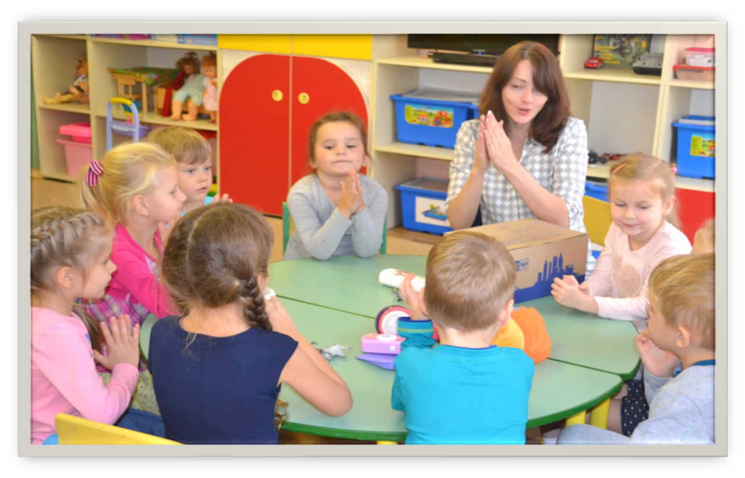
- Просмотр мультфильмов
- «Снеговик-почтовик»
- «Каникулы в Простоквашино»
- «Зима в Простоквашино»
- «Почта пришла!»
- «Почтовый ящик»
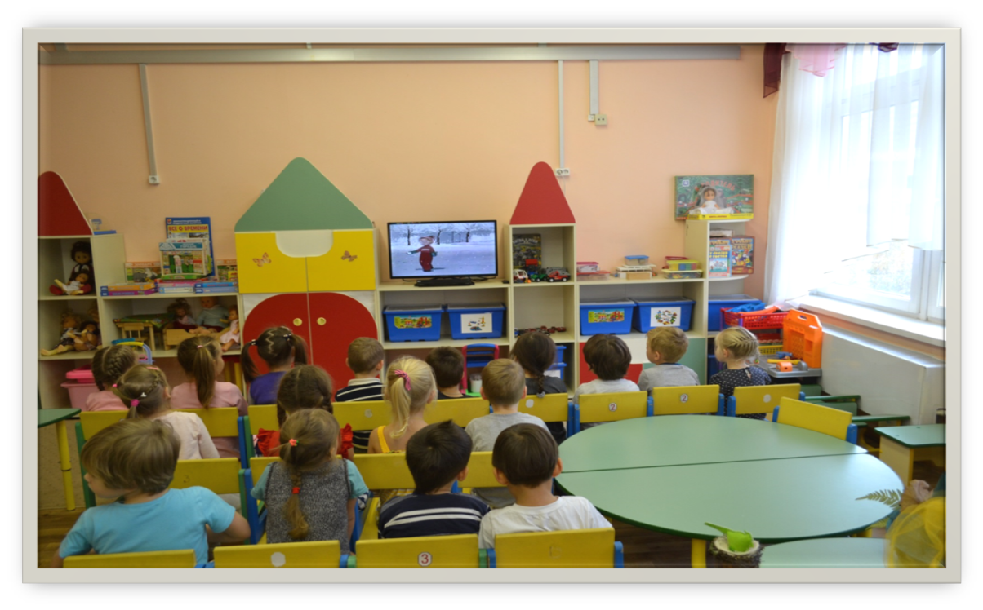
- Непосредственно образовательная деятельность.
- Изготовление посылки для Дяди Федора.
- Поздравительные открытки для Деда Мороза.
- Рисование почтальона.
- Ознакомление с окружающим «Что мы знаем о почте»
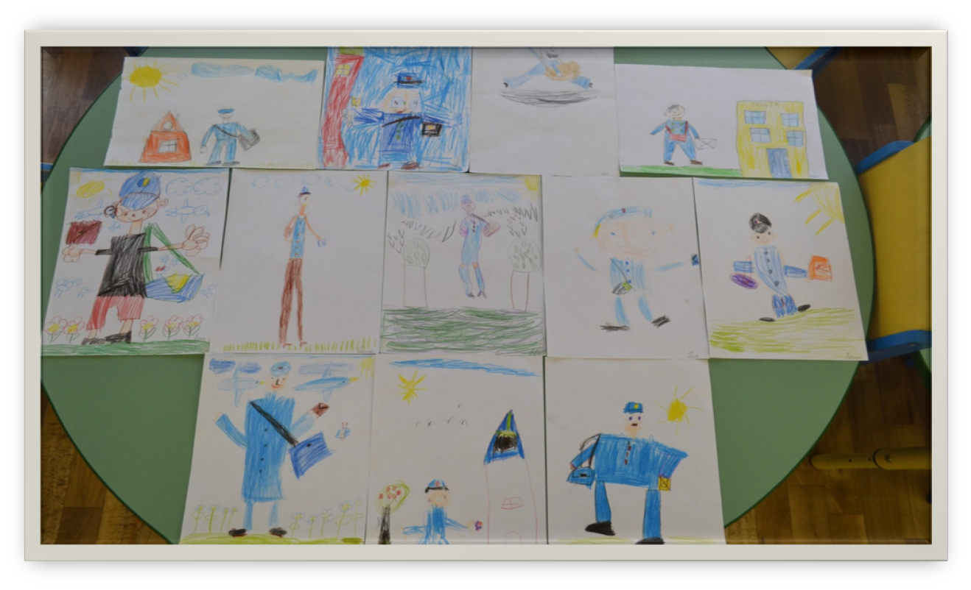
- Экскурсия на почту
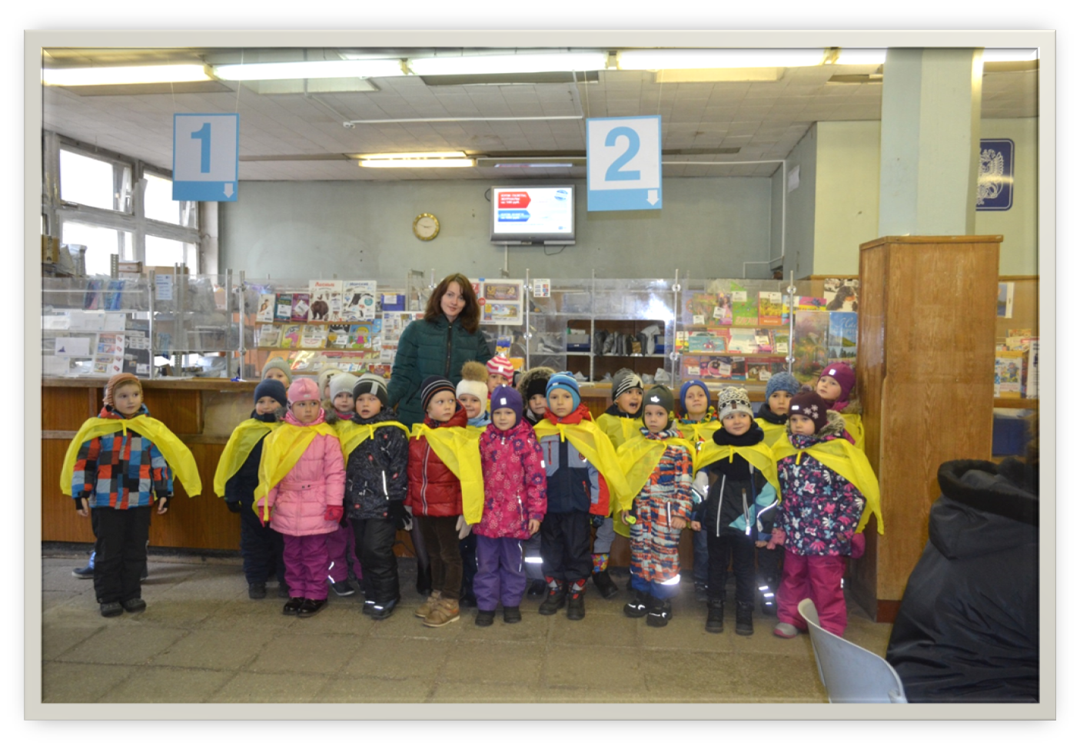
- Оформление почтового отделения в группе
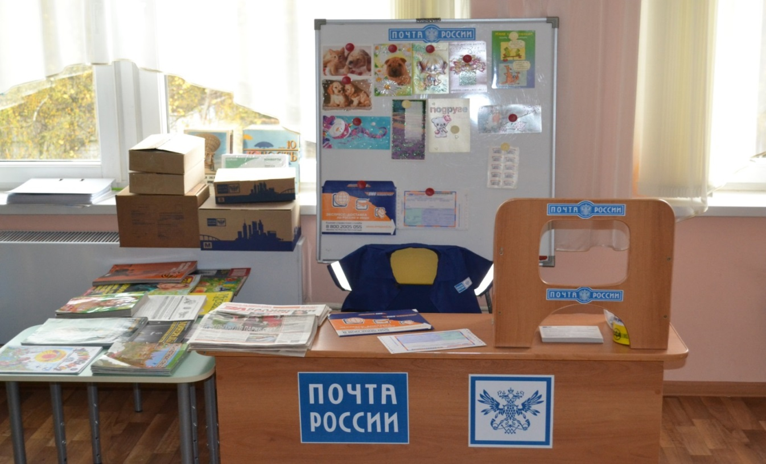

- Взаимодействие родителями:
- Насыщение уголка журналами, газетами, открытками
- Предложить родителям с детьми посетить почту (для получения или отправки посылки, письма, выписка журналов).
- Написание поздравительного письма с днем рождения Деда Мороза.
